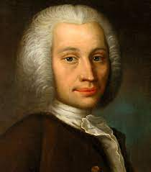
Nom : Celsius
Nom : Anders Celsius
Nationalité : Suédois
Période de temps :1701-1744
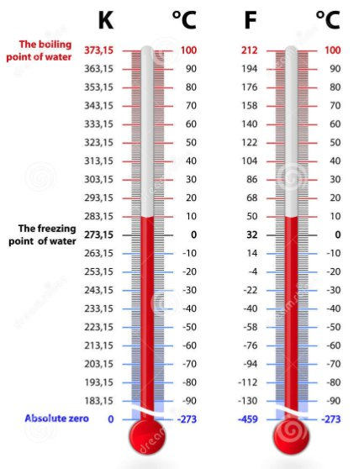
Découverte : échelle Celsius

